Приложение
Информация о ядовитых растениях
Название | Части растения, вызывающие аллергическую реакцию | Симптомы
Абрус молитвенный  Abrus precatorius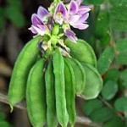 | Семена | Кровоизлияния в слизистые оболочки и сетчатку глаз
Агава  Agave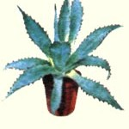 | Всё растение | Серьезные желудочно-кишечные, тяжелые судороги
Азалия  Azalea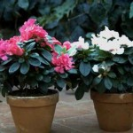 | Листья и цветы | Слезятся глаза, слизь из носа, рвота, гипотензия, судороги, паралич и
Авокадо  Persea Americana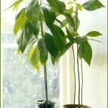 | Молодые побеги и семена | Спазм сердечной мышцы
Адонис весенний  Adonis vernalis L.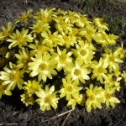 | Всё растение | Мощное сокращение сердечной мышцы, сердечные боли
Аквилегия Aquilegia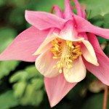 | Семена | Рвота, отек, диарея, затрудненное дыхание
Аконит аптечный, или Аконит ядовитый  Aconitum napellus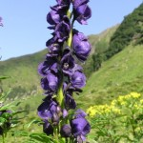 | Всё растение очень ядовитое (токсичные вещества: алкалоиды аконитин и др.). | Тошнота, рвота, слюнотечение, потливость, чувство холода, онемение, кома
Амариллис,Гиппеаструм Hippesastrum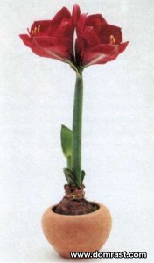 | Всё растение | Серьезные желудочно-кишечные, воздействие на кожу и слизистые оболочки, тяжелые судороги
АнемонAnemone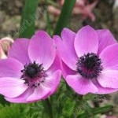 | Всё растение | Раздражение кожи, рвота и диарея
Аронник Arum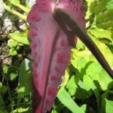 | Стебель, ягоды | Тяжелые раздражение кожи, жжение слизистой оболочки полости рта, затруднение дыхания
Аспарагус Asparagus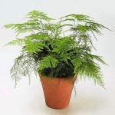 | Всё растение | Судороги желудка и кишечника
Бегония клубневая Tuberhybrida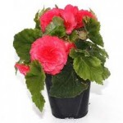 | Всё растение | Рвота, диарея, затрудненное дыхание
Безвременник осенний, крокус Colchicum autumnale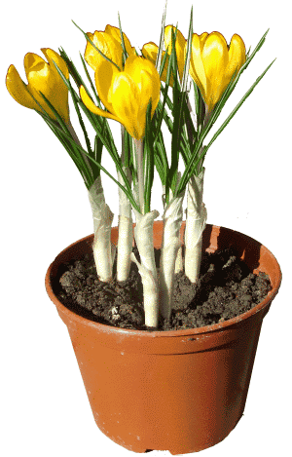 | Клубни | Спазм желудка и кишечника
Белладонна Atropa belladonna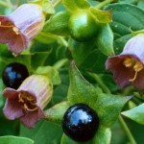 | Всё растение, особенно ягоды (ядовитые вещества: L-гиосциамин, атропин и другие алкалоиды) | Покраснение кожных покровов, отек слизистой носа, повышение температуры, расширение зрачков, возбуждение, затрудненное дыхание
Белена Hyoscyamus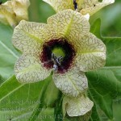 | Всё растение | Покраснение кожных покровов, отек слизистой носа, повышение температуры, расширение зрачков, возбуждение
Бересклет европейский Euonymus Europaea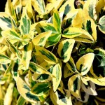 | Любая часть растения (ядовитые вещества: evobioside, evonoside). | Рвота, диарея, колики, потеря сознания.
Борщевик обыкновенный Heracleum sphondylium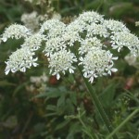 | Сок | Тяжелая рвота и диарея, отек слизистых
Вех ядовитый, болеголов  Cicuta virosa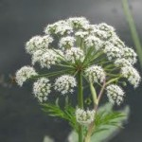 | Всё растение (токсин: cicutoxine) | Жжение во рту и горле, боль в животе, тошнота, учащенное сердцебиение, головокружение
Вистерия обильноцветущая Wisteria floribunda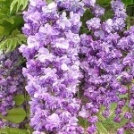 | Всё растение | Тяжелая рвота и диарея
Волчеягодник обыкновенный Daphne mezereum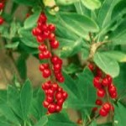 | Всё растение, особенно ягоды (ядовитые вещества: Mezereine, dafnine) | Разъедающее воздействие на полость рта, горла и пищевода, рвота, диарея, нарушения кровообращения, судороги
Вороний глаз четырёхлистный  Paris quadrifolia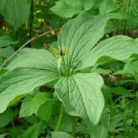 | Всё части растения, корневища и ягоды | Рвота, колики, диарея и сужение зрачков
Гиацинт  Hyacínthus orientalis | Луковицы, листья и цветки слегка ядовиты | Рвота, диарея
Гортензия метельчатая  Hydrangea paniculata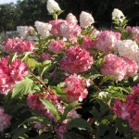 | Соцветия и семена | Тяжелая рвота, диарея
Грецкие орехи  Juglans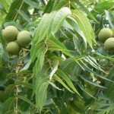 | Кожура | Высокое содержание фосфора способствует образованию в почках и мочевом пузыре камней
Гречиха обыкновенная  Fagopyrum esculentum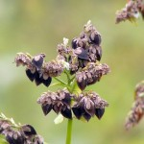 | Всё растение | Рвота, диарея, затрудненное дыхание, отек слизистых
Дельфиниум Аякс, живокость, шпорник  Delphinium ajacis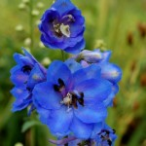 | Всё растение, очень токсичные семена (ядовитые вещества: алколоиды) | Отек слизистых, рвота и диарея
Диффенбахия  Dieffenbachia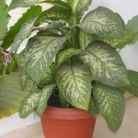 | Листья и стебель | Отек слизистой гортани, асфиксия, рвота, диарея
Драконово дерево или Драцена драконовая  Dracaena Draco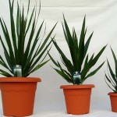 | Листья и кора | Отек слизистой гортани
Дурман обыкновенный  Datura stramonium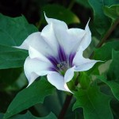 | Всё растение | Отек слизистой гортани, асфиксия, рвота, диарея
Жимолость декоративная  Lonicera humilis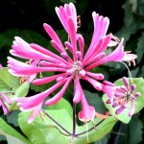 | Ягоды | Отек слизистой гортани, асфиксия, рвота, диарея, судороги
Золотой дождь  Laburnum anagyroides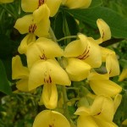 | Всё растение, очень токсичные семена | Боль в животе, рвота, тошнота, спазм сердца и кровообращения, потеря сознания, судороги
Ирис ложноаирный или Желтый ирис  Iris pseudacorus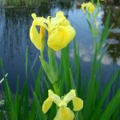 | Листья и стебли | Сок вызывает раздражение во рту и горле, тошноту, рвоту, диарею
Калина  Viburnum opulus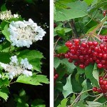 | Ягоды (ядовитое вещество — Viburnine). | Рвота, диарея, асфиксия
Калужница болотная  Caltha palustris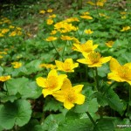 | Всё растение | Рвота, диарея, головокружение
Клематис  Clematis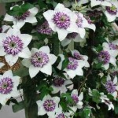 | Всё растение | Рвота, диарея, затрудненное дыхание отек гортани
Клещевина обыкновенная  Ricinus Communis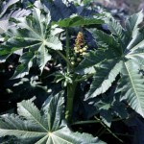 | Семена | Ощущение жжения во рту, тошнота, рвота, боли в животе, жажда, нарушение зрения, головокружение и судороги
Кливия  Clivia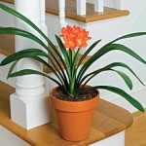 | Корни и листья | Сок вызывает раздражение во рту и горле, тошноту, рвоту, диарею
Кокорыш обыкновенный  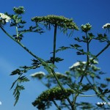Aethusa cynapium | Всё растение | Сок вызывает раздражение во рту и горле, тошноту, рвоту, диарею
Конопля посевная  Cánnabis Sativa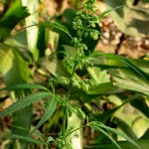 | Цветы | Тошнота, рвота, отек гортани, галюцинации
Конский каштан  Aesculus Hippocastanum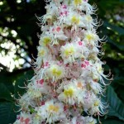 | Каштаны, кора и листья (токсины: сапонины, гликозиды). | Повышение температуры, боль в животе, рвота
Крушина  Rhamnus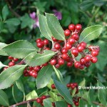 | Ягоды и кора | Тошнота, рвота, слюнотечение, потливость, чувство холода, диарея, онемение языка
Куколь обыкновенный, куколь посевной  Agrostemma githago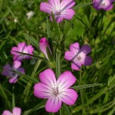 | Всё растение | Рвота, диарея, затрудненное дыхание и отек гортани
Лавр  Laurus nobilis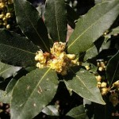 | Всё растение | Рвота, судороги, снижение артериального давления
Лавровишня  Prunus laurocerasus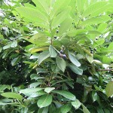 | Листья и семена | Рвота, судороги, снижение артериального давления
Лаконос американский  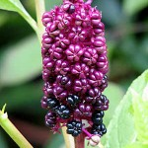Phytolacca Americana | Всё растение, особенно незрелые семена ягод. (сапонины и щавелевая кислота) | Ощущение жжения во рту, боль в горле, рвота, судороги, нарушение зрения
Ландыш майский  Convallaria majalis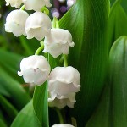 | Всё растение (токсичные вещества: сердечные гликозиды, сапонины) | Тошнота, рвота, диарея, нарушение сердечного ритма
Лук-порей  Allium porrum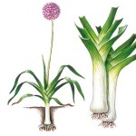 | Всё растение | Рвота
Лук-скорода  Allium schoenoprasum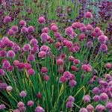 | Всё растение | Рвота, диарея
Лилия  Lilium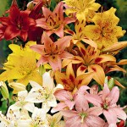 | Всё растение | Рвота, диарея
Люпин  Lupinus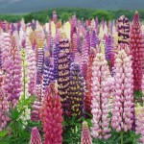 | Семена | Рвота, диарея
Мак опийный  Papaver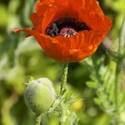 | Незрелые семена | Затруднение дыхания, головокружение, тошнота
Можжевельник казацкий  Juniperus Sabina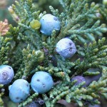 | Всё растение, особенно верхушки листьев | Рвота, диарея, отек слизистой гортани
Монстера  Monstera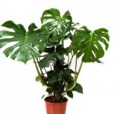 | Листья и стебли | Рвота, диарея, паралич дыхания
Морозник, Рождественская роза  Helleborus niger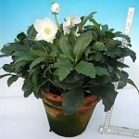 | Всё растение (токсичные вещества: сапонины) | Тошнота, рвота, колики, диарея
Нарцисс  Narcissus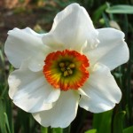 | Стебель и бутон (токсичные вещества: алкалоиды) | Тошнота, рвота, диарея, сонливость
Ночная красавица  Mirabilis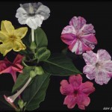 | Всё растение | Тошнота, рвота, диарея, сонливость
Олеандр  Nerium oleander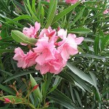 | Всё растение | Тошнота, рвота, колики, нарушения ритма сердца
Омела белая, Ведьмина метла  Viscum album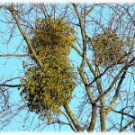 | Ягоды | Тяжелая рвота и диарея
Паслён сладко-горький  Solanum Dulcamara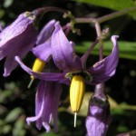 | Незрелые ягоды | Тошнота, рвота, диарея, сонливость
Партеноциссус пятилисточковый, Девичий виноград  Parthenocissus quinquefolia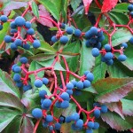 | Ягоды | Тошнота, рвота, диарея
Плющ обыкновенный  Hedera helix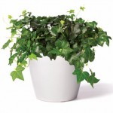 | Ягоды и листья (сапонины) | Судороги, паралич
Птицемлечник зонтичный  Ornithogalum umbellatum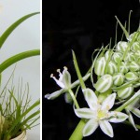 | Всё растение | Рвота, диарея, затрудненное дыхание
Ракитник венечный  Cytisus scoparius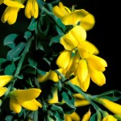 | Семена, листья и молодые ветки (алкалоиды) | Боль в животе, рвота, тошнота
Робиния псевдоакация, Акация белая  Robinia pseudoacacia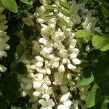 | Кора, семена и листья | Рвота, вялость, судороги
Рододендрон  Rhododendron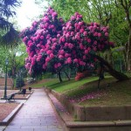 | Листья и цветки (токсин: andromedotoxine) | Рвота, колики, судороги
Сансевиерия, Тещин язык  Sansevieria, trifasciata | Листья и стебли содержат ядовитый сок | Раздражение слизистых оболочек
Снежноягодник белый  Symphoricarpos albus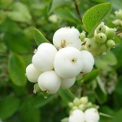 | Ягоды (гликозиды и сапонины) | Раздражение кожи, тошнота, диарея
Спирея, чистец  Spiraea Stachys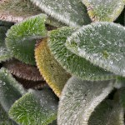 | Семя содержит цианид | Рвота, тошнота, диарея
Фатсия, Аралия  Fatsia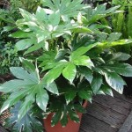 | Листья и стебли | Рвота, диарея, паралич дыхания.
Фикус каучуконосный  Ficus elastica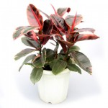 | Сок | Отек слизистой гортани
Филодендрон  Araceae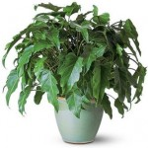 | Всё растение | Повышение температуры, рвота, диарея
Чистотел  Chelidonium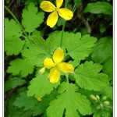 | Всё растение | Головокружение, сонливость
Эрантис, Весенник  Eranthis  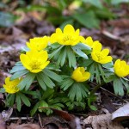 | Всё растение | Тошнота, рвота, колики
Юкка филаментоса  Yucca filamentosa  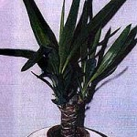 | Всё растение, корень | Отек слизистой гортани, тошнота

